Paddle Board Overstock 独立商城开发方案
推荐路线：保留现有主站，新增独立商城前端和交易后端，部署到 shop.paddleboardoverstock.com。支付使用 Stripe Checkout，商品、订单、库存和支付状态由商城自己的 D1 数据库管理。
这不是重写现有网站，而是在 Cloudflare 上增加一套边界清晰的电商系统。主站继续负责品牌介绍、产品知识、多语言 SEO 和询盘；商城负责实时价格、库存、购物车、支付、订单和发货。
一、总体架构
现有主站
paddleboardoverstock.com
Astro 7 · 静态页面 · 15 种语言 · Cloudflare Pages
保留现有约 4,650 个页面、内容、CMS 和 SEO 架构
导航链接、产品链接、品牌统一
独立商城前端
shop.paddleboardoverstock.com
Astro + TypeScript + Tailwind CSS
商品列表、商品详情、购物车、结账、订单查询、商城后台
HTTPS API 请求
独立商城 Worker
shop-api
商品、价格、库存、订单、折扣、运费、管理员权限
Stripe Checkout Session + Webhook 验证
D1：商城数据库
商品、SKU、库存、订单、付款记录、审计日志
R2：商品图片
复用现有资产设施，使用独立的商城对象前缀
Stripe Checkout
托管支付页面、付款确认、退款和支付事件 Webhook
现有 README 明确说明主站采用 Astro 静态构建，通过 Cloudflare Pages 发布；动态业务已经由独立 Workers 处理，D1 和 R2 也已投入使用。商城继续采用这种“静态前端 + Worker API”的模式，比把现有主站改为 SSR 更稳妥。
README.md
README.md
核心设计决策
项目 | 建议方案
主站 | 不改现有渲染模式，不迁移现有页面
商城域名 | shop.paddleboardoverstock.com
商城前端 | 独立 Astro 项目，部署到 Cloudflare Pages
商城 API | 新增 paddleboardoverstock-shop-api Worker
交易数据库 | 新建独立 D1 数据库，例如 paddleboardoverstock-shop-db
商品图片 | 复用现有 R2 设施；使用 shop/products/ 等独立前缀
支付 | Stripe Checkout + Stripe Webhook
管理后台 | 商城独立后台；复用现有认证方案的可复用部分
发布 | GitHub Actions + Cloudflare 部署，先 staging 再正式上线
为什么建议新建 D1，而不是直接往现有数据库里加订单表？
现有 paddleboardoverstock-db 被询盘、新闻、限流和认证等业务共用。独立商城数据库能减少迁移冲突、权限交叉和订单数据误操作的风险，同时仍然复用 Cloudflare D1 服务。
README.md
README.md
二、项目目录规划
建议先创建独立 GitHub 仓库，例如 paddleboardoverstock-shop。不要直接把整套商城依赖塞进主站现有的 Worker bundle：现有技术文档明确要求每个 Worker bundle 控制在 3 MB 以内，并提醒不要把大型数据或依赖打包进去。
README.md
paddleboardoverstock-shop/
├── apps/
│ └── storefront/
│ ├── src/
│ │ ├── pages/
│ │ │ ├── index.astro
│ │ │ ├── products/index.astro
│ │ │ ├── products/[slug].astro
│ │ │ ├── cart.astro
│ │ │ ├── checkout/success.astro
│ │ │ ├── checkout/cancel.astro
│ │ │ ├── orders/[id].astro
│ │ │ └── admin/
│ │ ├── components/
│ │ │ ├── ProductCard.astro
│ │ │ ├── PriceDisplay.astro
│ │ │ ├── CartDrawer.astro
│ │ │ └── StockStatus.astro
│ │ ├── layouts/
│ │ ├── lib/
│ │ │ ├── api.ts
│ │ │ └── cart.ts
│ │ └── styles/
│ └── astro.config.mjs
├── workers/
│ └── shop-api/
│ ├── src/
│ │ ├── index.ts
│ │ ├── routes/
│ │ │ ├── products.ts
│ │ │ ├── cart.ts
│ │ │ ├── checkout.ts
│ │ │ ├── orders.ts
│ │ │ ├── admin.ts
│ │ │ └── stripe-webhook.ts
│ │ ├── services/
│ │ │ ├── inventory.ts
│ │ │ ├── pricing.ts
│ │ │ ├── shipping.ts
│ │ │ └── stripe.ts
│ │ ├── middleware/
│ │ │ ├── auth.ts
│ │ │ ├── rate-limit.ts
│ │ │ └── validation.ts
│ │ └── types.ts
│ └── wrangler.toml
├── migrations/
│ ├── 0001_catalog.sql
│ ├── 0002_inventory.sql
│ ├── 0003_orders.sql
│ ├── 0004_payments.sql
│ ├── 0005_discounts_shipping.sql
│ └── 0006_admin_audit.sql
├── packages/
│ └── shared/
│ ├── types.ts
│ └── validation.ts
├── tests/
│ ├── api/
│ ├── checkout/
│ ├── webhooks/
│ └── security/
├── .github/workflows/
│ ├── ci.yml
│ └── deploy.yml
├── package.json
└── README.md
这是建议的目标结构，不是现有仓库已经具备的目录。第一阶段可不使用复杂 monorepo 工具；根目录脚本分别执行前端和 Worker 的检查、构建、测试和部署即可。
主站需要改动的地方应尽可能少：
- 在现有导航配置中加入指向 https://shop.paddleboardoverstock.com 的商城链接。
- 视需要在现有产品介绍页添加“Shop / Buy now”链接。
- 继续使用现有产品介绍内容和翻译体系作为商城的初始内容来源。
- 不要把 CMS 的产品描述、翻译文件或静态页面构建产物当作实时库存、成交价和订单的权威来源。
现有主站的结构化产品数据在 src/data/products.ts，翻译在 src/data/product-texts.ts，产品内容集合也有自己的数据层。它们可以用于初始商品导入和展示信息对照，但库存、SKU 销售状态和实际成交价必须由商城数据库负责。
README.md
TECH.md
三、D1 数据库设计
商城数据库应围绕一条完整交易链路设计：
商品 → SKU/库存 → 购物车 → 订单 → Stripe 支付 → 发货/退款
金额统一使用整数美分存储，例如 $129.99 存为 12999，不要用浮点数计算价格。
3.1 建议的数据表
表 | 主要字段 | 用途
products | id, slug, title, description, status, created_at, updated_at | 商品基本信息
product_translations | product_id, locale, title, description | 商品多语言内容
product_images | id, product_id, r2_key, alt_text, sort_order | 图片顺序和替代文本
product_variants | id, product_id, sku, variant_name, price_cents, compare_at_cents, weight_oz, active | SKU、销售价、划线价、重量
inventory | variant_id, on_hand, reserved, updated_at | 可售库存和预留数量
inventory_movements | id, variant_id, change_qty, reason, order_id, created_at | 库存变化记录
carts | id, session_hash, expires_at, created_at | 可选的服务端购物车
cart_items | cart_id, variant_id, quantity | 购物车商品行
orders | id, order_number, email, status, currency, subtotal_cents, shipping_cents, discount_cents, tax_cents, total_cents, shipping_address_json, created_at | 订单和下单时地址快照
order_items | id, order_id, variant_id, sku_snapshot, title_snapshot, unit_price_cents, quantity, line_total_cents | 下单时商品、SKU 和价格快照
payments | id, order_id, provider, stripe_session_id, stripe_payment_intent_id, amount_cents, status, refunded_cents | 支付和退款状态
stripe_events | event_id, event_type, processed_at | Webhook 幂等处理
inventory_reservations | id, order_id, variant_id, quantity, expires_at, status | 结账时的库存预留
discounts | id, code, type, value, starts_at, expires_at, usage_limit, active | 折扣码
discount_redemptions | discount_id, order_id, customer_email | 折扣使用记录
shipping_rules | id, country_code, region_code, method, amount_cents, active | 运费规则
shipments | id, order_id, carrier, tracking_number, status, shipped_at | 发货和物流
admin_audit_logs | id, admin_id, action, target_type, target_id, metadata_json, created_at | 管理员操作审计
建议为 products.slug、product_variants.sku、payments.stripe_session_id、stripe_events.event_id 等关键字段建立唯一索引。库存、预留数量、订单状态和支付状态还需要约束，防止数据出现负数或重复处理。
上表是推荐的业务模型；具体迁移 SQL 应在确认商品变体、库存来源和发货规则后编写。
3.2 商品、内容与库存的分工
建议将商品数据拆成两个层次：
- 内容层：商品介绍、技术参数、图片说明、多语言文案。可从现有主站导入，并逐步完善。
- 交易层：SKU、实际售价、折扣、可售库存、运费、销售状态。这些必须以商城 D1 数据库为准。
这样主站继续可以展示完整的产品知识，商城也可以独立修改尾货价格、调整库存或下架已售完的商品，不需要每次都重新构建主站的 4,650 个页面。
3.3 库存规则
核心计算：
\[ \text{可售库存}=\text{实物库存}-\text{已预留库存} \]
例如，某款桨板有 10 件实物库存、2 件已预留，则可售数量是 8 件。
建议采用以下规则：
- 创建结账会话前，在 D1 事务中检查库存并预留。
- 预留应设置过期时间；付款失败、取消或超时后释放。
- Stripe 确认付款后，将预留转为已售出库存变更。
- 退款与退货不应自动等同于库存恢复；是否重新入库要根据实际退货状态决定。
- 同一个订单的付款成功事件重复到达时，只能扣减一次库存。
如果某款尾货只有 1 件，并发下单也只能有一个订单成功获得该件库存。这是上线前必须通过并发测试的业务规则。
四、Worker 与 API 设计
新增 Worker 建议使用一个 API 入口，通过模块化路由划分业务，而不是一开始就拆成很多小 Worker。这样容易管理支付链路，也更容易控制 bundle 体积。
推荐路由前缀为 https://shop.paddleboardoverstock.com/api/*，也可以为 Worker 使用独立 API 子域名；第一阶段采用商城域名下的 /api/* 更简单。
4.1 API 路由清单
方法 | 路径 | 权限 | 功能
GET | /api/products | 公开 | 商品列表、分页、筛选
GET | /api/products/:slug | 公开 | 商品详情、SKU、价格、库存状态
GET | /api/cart | 会话 | 查询当前购物车
POST | /api/cart/items | 会话 | 添加商品或更新数量
DELETE | /api/cart/items/:id | 会话 | 删除购物车项目
POST | /api/checkout/session | 会话 | 服务端核价、库存预留、创建 Stripe Checkout Session
GET | /api/orders/:orderNumber | 订单所有权验证 | 查询订单状态
POST | /api/stripe/webhook | Stripe 签名验证 | 接收支付和退款事件
GET | /api/admin/orders | 管理员 | 搜索和筛选订单
PATCH | /api/admin/orders/:id | 管理员 | 更新可编辑订单字段
POST | /api/admin/orders/:id/refund | 管理员 | 发起退款
GET/POST/PATCH | /api/admin/products/* | 管理员 | 商品管理
GET/POST/PATCH | /api/admin/inventory/* | 管理员 | 库存管理
GET/POST/PATCH | /api/admin/discounts/* | 管理员 | 折扣管理
GET/POST/PATCH | /api/admin/shipping/* | 管理员 | 运费与物流设置
GET | /api/admin/reports/* | 管理员 | 销售和库存报表
所有写操作都必须由 Worker 验证权限和业务规则。前端提交的价格、折扣、运费和库存数值均不能直接作为最终依据。
4.2 Stripe 结账流程
- 客户在商城选择 SKU 和数量。
- Worker 从 D1 读取最新价格、折扣规则和库存，重新计算订单总额。
- Worker 在数据库中创建待付款订单并预留库存。
- Worker 创建 Stripe Checkout Session，并将订单 ID 作为关联信息传递给 Stripe。
- 浏览器跳转到 Stripe 托管支付页面完成付款。
- Stripe 向 /api/stripe/webhook 发送签名事件。
- Worker 验证签名、检查事件是否处理过，并核对金额、币种、订单与支付状态。
- 确认付款后更新订单、付款记录和库存；发送订单确认邮件。
特别重要：不能只依靠付款成功跳转页确认付款。 客户关闭浏览器、网络中断或恶意访问成功页，都不应影响真实订单状态。Stripe Webhook 才是服务端确认支付的关键依据。
同时应实现：
- 使用 Stripe 测试模式开发和验收，生产环境再换成正式密钥。
- 保存并校验 Stripe Webhook 签名。
- 通过唯一的 Stripe Event ID 实现幂等处理。
- 在退款流程中同步订单和付款记录，并保留审计日志。
- 支付金额和币种必须与订单记录一致。
- 处理 Webhook 延迟、重复、乱序以及临时失败的情况。
4.3 运费与税费
运费规则必须在开发前确定，至少要明确：
- 是否仅面向美国客户；
- 是否按州、邮编、商品重量或固定运费计算；
- 超大件桨板是否有额外运输费；
- 是否支持免运费门槛；
- 税费由 Stripe Tax、其他税务服务还是明确配置的规则计算。
这些属于业务决策，不应直接假设所有桨板都能使用相同运费。数据库预留了运费和税费字段，首期可先实现已确认的规则。
五、商城前后台模块
5.1 面向客户的商城
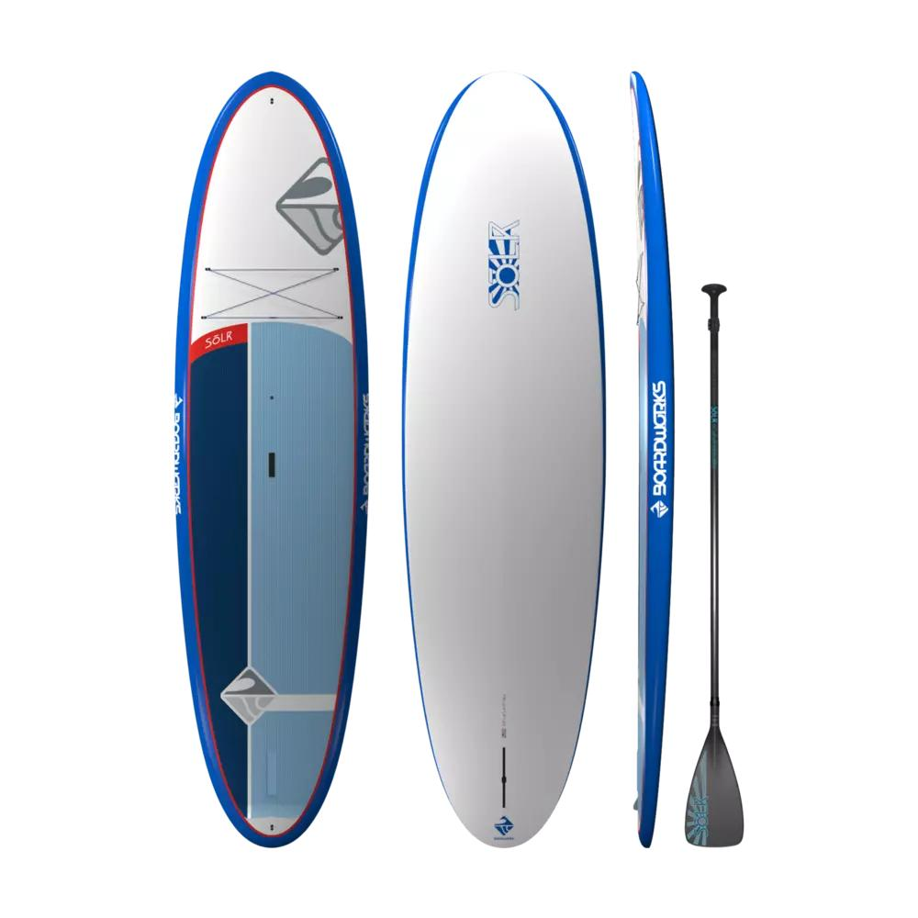
商品列表与搜索
分类、价格筛选、品牌/型号筛选、库存状态、排序和分页。仅展示允许销售的商品，并明确标注清仓商品的状态。

商品详情
商品图片、技术参数、SKU、实际售价、划线价、库存状态、运输说明和退换货政策。产品知识可复用主站内容，但实时库存与价格来自商城 API。
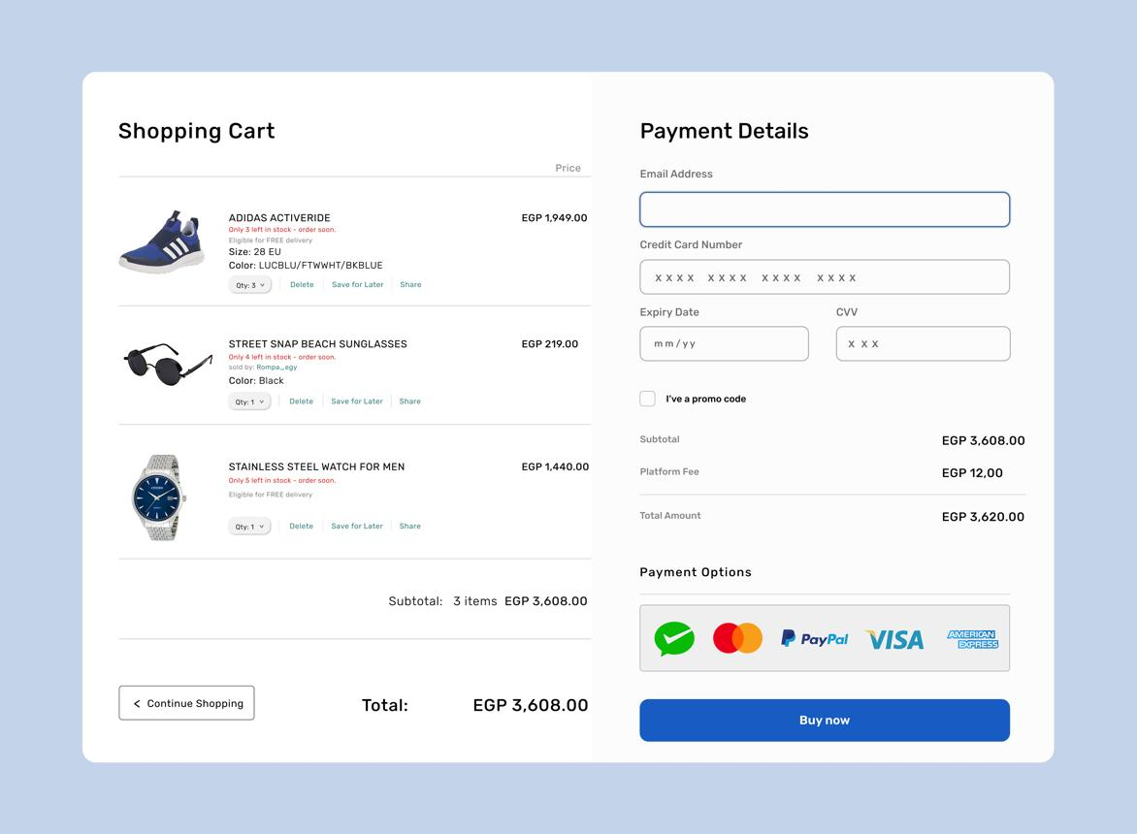
购物车与结账
数量修改、库存校验、折扣码、运费估算、订单金额汇总，并跳转至 Stripe Checkout。
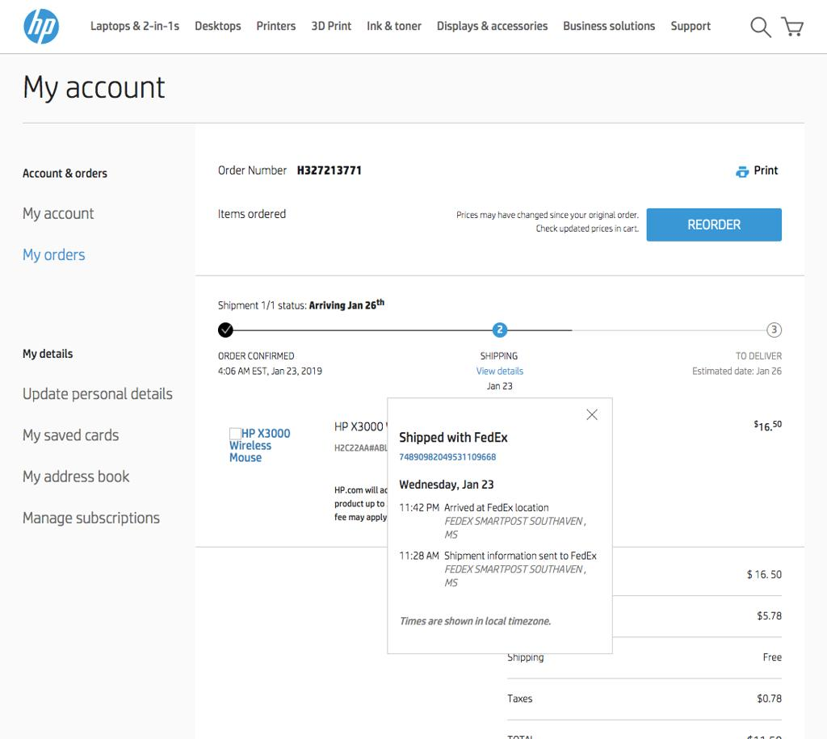
订单确认与查询
订单号、付款状态、商品清单、收货地址和物流追踪。订单查询必须验证访问权限，不能仅凭递增订单编号公开查询。
5.2 管理后台
建议后台放在 shop.paddleboardoverstock.com/admin，并在导航中提供清晰的管理入口；该路径本身不是安全措施，所有 API 仍须独立验证管理员权限。
后台模块 | 首期功能
Dashboard | 销售额、订单数、待处理订单、低库存提示
Products | 新建、编辑、上架、下架、图片管理
Variants / SKU | SKU、售价、划线价、重量、销售状态
Inventory | 现有库存、预留库存、入库/调整记录
Orders | 订单列表、订单详情、付款状态、订单备注
Payments | Stripe 支付状态、退款记录
Shipping | 运费规则、承运商、跟踪号、发货状态
Discounts | 折扣码、有效期、使用限制
Customers | 客户订单历史和必要联系信息
Reports | 按日期、商品、SKU 汇总的销售与库存报表
Admin & Audit | 管理员权限、重要操作审计日志
第一阶段不需要一开始就实现复杂的会员体系、积分、订阅、ERP 集成或多仓库。先把尾货最重要的“库存准确、支付可靠、订单可处理”做扎实。
六、Cloudflare 部署步骤
建议分成 7 个阶段。先把交易流程跑通，再上线真实订单，不要直接在生产域名测试支付和库存。
阶段 1：准备独立项目与环境
- 创建 paddleboardoverstock-shop GitHub 仓库。
- 配置 Astro 商城前端和独立 shop-api Worker。
- 建立开发、预发布、生产三套配置。
- 为 staging 和 production 分别创建 D1 数据库，避免测试订单污染真实数据。
- 为每个环境配置独立的 Stripe 测试/生产密钥与 Webhook Secret。
建议环境名称：
环境 | 前端域名 | 数据库 | Stripe
开发 | 本地开发地址 | 本地 D1 或开发数据库 | 测试模式
预发布 | shop-staging.paddleboardoverstock.com | 独立 staging D1 | 测试模式
正式 | shop.paddleboardoverstock.com | 正式商城 D1 | 正式模式
预发布子域名需在 Cloudflare DNS 和 Pages 项目配置中注册。实际域名绑定方式要与当前 Cloudflare 账户和仓库的部署方式核对。
阶段 2：建立 D1 与 R2
- 新建 paddleboardoverstock-shop-db。
- 编写 migrations/0001_catalog.sql 等迁移文件。
- 在 staging 上执行全部迁移并验证索引、外键与约束。
- 为商城 Worker 配置 D1 binding，例如 SHOP_DB。
- 复用现有 R2 资产基础设施，商品图片使用 shop/products/ 前缀。
- 不要让公开商品图片存储路径与私人订单附件或其他敏感数据混用。
R2 的实际 bucket 名称、权限和现有部署配置需要以当前 Cloudflare 账户中的配置为准；现有文件只能确认主站已有 R2 资产和数据桶，不能据此断言新商城已完成绑定。
阶段 3：配置 Worker 与 Stripe
建议的 workers/shop-api/wrangler.toml 结构如下。以下是配置模板，database_id、路由和实际 bucket 名称必须替换成新建资源的真实值。
name = "paddleboardoverstock-shop-api"
main = "src/index.ts"
compatibility_date = "2026-10-23"

[[d1_databases]]
binding = "SHOP_DB"
database_name = "paddleboardoverstock-shop-db"
database_id = "REPLACE_WITH_REAL_DATABASE_ID"
migrations_dir = "../../migrations"

# 按实际 R2 bucket 名称配置
[[r2_buckets]]
binding = "SHOP_ASSETS"
bucket_name = "REPLACE_WITH_REAL_ASSETS_BUCKET"
密钥通过 Wrangler Secrets 或 Cloudflare Dashboard 设置，不要提交到 GitHub：
- STRIPE_SECRET_KEY
- STRIPE_WEBHOOK_SECRET
- SHOP_SESSION_SECRET
- 邮件服务 API Key（如果使用邮件服务）
- 必要的管理员配置
Stripe 公钥可以提供给浏览器；Stripe Secret Key 和 Webhook Secret 只能在服务端使用。
接着部署 Worker，配置 shop.paddleboardoverstock.com/api/* 对应的路由或其他明确的 API 入口。避免与现有主站的 /api/* 路由规则发生冲突。
阶段 4：部署商城前端
- 在 Cloudflare Pages 创建独立商城项目。
- 连接商城 GitHub 仓库。
- 配置构建命令和前端输出目录。
- 添加 shop.paddleboardoverstock.com 自定义域名。
- 配置前端使用的 API 基础地址。
- 检查 HTTPS、静态资源、404 路由和缓存策略。
- 确认订单、购物车和后台页面不会被错误地缓存为共享的公共页面。
现有主站的 Pages Direct Upload 部署流程可以作为参考，但不应直接复用主站部署工作流中的所有步骤：商城有自己的构建产物、数据库迁移和 Worker，需要独立的发布任务。
README.md
阶段 5：导入商品
推荐先从现有主站的数据源生成 CSV 或 JSON 导入文件：
- src/data/products.ts
- src/data/product-texts.ts
- src/content/products/*.mdx
这些路径在现有技术文档中有明确记录。
TECH.md
导入前需要人工确认：
- 哪些产品真正有现货；
- 每个可销售 SKU 对应的实际数量；
- 尾货销售价格和原价；
- 产品重量、包装尺寸与运输限制；
- 产品图片的使用权限；
- 哪些商品允许销售，哪些只用于展示或询盘。
不要直接把内容文件中的 price 字段等同于当前成交价，也不要假设现有所有产品都有库存。 先导入商品内容，再由后台维护库存、销售价格和可售状态。
阶段 6：接通测试支付并完成验收
在 Stripe 测试模式中至少完成：
- 正常付款；
- 付款失败；
- 用户取消结账；
- Webhook 重复投递；
- Webhook 延迟或失败后重试；
- 库存不足；
- 两位客户争抢最后一件商品；
- 全额退款和部分退款；
- 管理员更新订单和发货信息。
完成后再配置正式 Stripe 密钥、生产 Webhook 地址和生产 D1 数据库。
阶段 7：正式上线与回滚准备
上线前先备份并记录：
- D1 schema 版本与迁移记录；
- 正式环境变量名称；
- Stripe Webhook 配置；
- Cloudflare Pages 和 Worker 的部署版本；
- DNS 与路由配置；
- 首次商品导入文件。
上线时先开放少量已核对库存的商品，验证真实订单和邮件通知后再逐步扩大范围。主站保持原样，商城出现问题时可以先撤回商城部署或关闭结账，而不必回滚主站页面。
七、安全测试与验收标准
以下是建议作为上线门槛的检查项，不代表当前系统已经通过这些测试。
上线验收清单
0 / 25 项
支付与订单
修改浏览器提交的价格或总金额，服务端仍以数据库价格核价
伪造或修改 Stripe Webhook 签名时，服务端拒绝处理
重复发送同一个 Stripe Event ID，不会重复确认订单或扣减库存
订单金额、币种和 Stripe 实际支付结果不一致时，不得标记为已付款
未付款、取消付款和付款失败的订单不会进入已支付状态
库存与并发
库存为 0 时不能创建有效结账会话
多个请求争抢最后一件商品时，库存不会变成负数
付款失败或预留超时后，库存能够按规则释放
重复 Webhook 不会重复扣减库存
库存调整和退款处理都有对应的审计记录
身份认证与权限
未登录用户不能调用任何管理员 API
普通用户不能修改商品、库存、订单状态或折扣
管理员会话过期后，敏感操作必须重新认证
订单查询需要验证订单访问权，不能只凭订单编号访问
管理员操作能追踪操作者、时间和目标对象
API 与 Web 安全
所有写接口均校验参数类型、范围、长度和业务状态
登录、购物车、结账、折扣码接口有合理的限流
校验 Origin、CORS 和 CSRF 防护策略，避免不必要的跨站写操作
数据库查询使用参数绑定，不拼接不可信 SQL
日志不记录 Stripe Secret Key、会话令牌或完整支付敏感数据
发布与运维
Stripe 测试密钥和生产密钥严格区分
Webhook 失败、数据库异常和邮件发送失败都有可观测日志
商城 Worker bundle 大小符合现有项目限制
主站 npm run check、npm run build 和既有质量门禁保持通过
已验证 D1 备份/恢复、回滚步骤与故障处理流程
复制验收清单重置勾选
重点安全要求
- 不要把信用卡信息经过自己的 Worker 或 D1。 第一阶段采用 Stripe Checkout 托管结账页面，降低支付数据处理范围。
- 支付状态只能由服务端可靠确认。 客户端成功页不能修改订单状态。
- 管理员权限必须在 API 端检查。 前端隐藏按钮或限制 /admin 页面不能代替服务端授权。
- 库存修改必须有事务和幂等设计。 尤其是只有一件现货的尾货商品。
- 对外接口必须有验证和限流。 包括登录、结账、折扣码、订单查询与图片上传等接口。
- 日志和备份需要保护个人信息。 不在普通日志中记录完整地址、支付密钥或会话令牌。
八、建议开发顺序与交付物
- 第 1 阶段：基础设施与数据模型
交付：独立仓库、Cloudflare 环境、D1 schema、迁移脚本、商品导入格式。
- 第 2 阶段：商品与库存
交付：商品列表、详情、SKU、价格、库存管理、管理员登录与权限。
- 第 3 阶段：购物车与 Stripe
交付：服务端核价、库存预留、Checkout Session、Webhook 幂等处理、订单状态机。
- 第 4 阶段：订单运营
交付：订单后台、邮件通知、折扣码、运费规则、发货跟踪和退款。
- 第 5 阶段：验收与上线
交付：自动化测试、并发库存测试、安全检查、正式域名、回滚方案和运营说明。
实际工期取决于 SKU 数量、运费规则、税务需求和后台认证的复用程度。建议先完成最小可用的单店商城，不要在第一版就引入多仓库、复杂会员积分或 ERP。
九、上线前还需要确定的 4 个业务问题
技术架构已经可以按上述方案启动，但以下信息会影响数据库字段、结账流程和后台界面。可以先使用推荐默认值，再按实际业务修订。
1. 首期销售市场
美国本土优先（推荐）
美国及国际客户同时下单
2. 库存管理方式
每个 SKU 独立库存（推荐）
只管理商品总库存
库存来自其他系统或仓库
3. 首期运费规则
固定运费
按重量或地区计算
后台人工设置或逐单确认（推荐作为复杂大件的过渡方案）
4. 订单税费
评估并配置 Stripe Tax（推荐先验证适用性）
接入其他税务服务
人工配置税率（需确认适用的税务义务）
5. 商城管理员认证
复用现有 better-auth 的实现和配置模式，但为商城明确授权边界（推荐）
建立独立商城管理员认证与会话
现有认证使用 D1-backed sessions。跨子域 Cookie、会话范围和管理员角色隔离需要单独验证，不能假设现有登录会话自动适用于商城。
README.md
按这些选项生成下一步技术实施清单
最终建议： 先建立独立商城仓库、独立 D1、独立 shop-api Worker 和 staging 子域名；接着完成 SKU 库存和 Stripe Webhook 的可靠性，再开发后台运营功能。主站只需要添加商城入口和必要的产品购买链接，不需要重写，也不需要把现有静态页面迁移成动态网站。
Convert to PDF
请继续细化 Paddle Board Overstock 商城开发方案，并基于以下业务决策输出 D1 migration SQL、Worker API 类型定义、Stripe Webhook 伪代码与 Cloudflare 部署配置模板。销售市场：美国及国际客户；库存：每个 SKU 独立库存；运费：后台人工设置或逐单确认；税费：人工配置税率；管理员认证：复用 better-auth 实现模式并隔离商城权限。保留现有主站 Astro 静态架构，商城部署在 shop.paddleboardoverstock.com，支付使用 Stripe，所有生产配置必须使用明确占位符而不编造真实 ID 或密钥。
Worked for 11s
Computed evidence-based assessment platform architecture
Analyzed
Analyzed
Paddle Board Overstock 商城：可实施技术蓝图
根据你上传的 README.md 和 TECH.md，我建议采用独立商城仓库 + 独立 Cloudflare Worker + 独立 D1 + Stripe Checkout 的实现方式，不改变现有主站的 Astro 静态架构。
现有项目已经采用 Cloudflare Pages、5 个业务 Worker、共享 D1、R2、GitHub Actions 和 better-auth；主站的 63 个结构化产品记录及 15 种语言的产品文案可用于商品导入，但现有文档明确指出产品页面不应添加价格信息。因此，商城的售价、SKU、库存和订单应由新的交易数据库管理，而不是把现有 CMS 改造成订单系统。
README.md
README.md
TECH.md
本方案会给出以下可直接用于开发的模板：
- D1 SQL migrations：商品、多语言、SKU 库存、库存预留、订单、付款、退款、运费、税率和管理员审计。
- TypeScript API 类型与 Worker 环境定义。
- Stripe Checkout 和 Webhook 的伪代码与关键事务边界。
- Cloudflare wrangler.toml、环境变量模板、部署与测试命令。
- better-auth 复用方案与商城管理员权限隔离规则。
所有账户 ID、数据库 ID、密钥和域名配置中的环境相关值都会使用明确占位符，不会伪造真实凭证。
1. 下载完整技术模板
我已将 SQL migrations、TypeScript 类型、Worker 入口示例、Stripe Webhook 伪代码、Cloudflare 配置模板和部署安全清单整理为一个 ZIP 文件。
PBO Shop Starter
13 个模板文件 · SQL / TypeScript / TOML / Markdown
独立商城项目，不修改现有主站
下载商城开发模板 ZIP
这是开发起始模板，不是可以直接接收真实订单的成品商城。其中支付 SDK 调用、better-auth 集成、具体 API 路由和部分事务服务仍需实现并测试；生产部署前必须替换所有占位符。
2. D1 migration SQL：核心实现
ZIP 中包含 5 个 migration 文件，按以下顺序应用。
文件 | 内容
0001_catalog.sql | 商品、多语言、图片、SKU、库存、库存变动
0002_orders_reservations.sql | 购物车、订单、订单商品快照、库存预留
0003_payments_stripe.sql | 支付记录、Stripe Webhook 事件幂等表
0004_shipping_tax_discounts_admin.sql | 人工运费、税率、折扣、发货、审计日志
0005_idempotency_quotes_tax_refunds.sql | 结账幂等键、运费报价快照、订单税额明细、退款记录
关键：SKU 库存预留
不能只在应用中先查询库存，再单独更新数量，因为两个请求可能同时读到同一件库存。更新必须有条件，并检查实际修改行数。
UPDATE inventory
SET reserved = reserved + :quantity,
updated_at = strftime('%Y-%m-%dT%H:%M:%fZ','now')
WHERE variant_id = :variant_id
AND on_hand - reserved >= :quantity;
应用必须确认该语句恰好修改一行；否则该 SKU 库存不足，不能继续结账。
预留成功后，订单和预留记录也必须可靠保存。多 SKU 订单应在同一事务批次中完成必要的库存检查和写入；如果任何一项失败，不能留下部分成功的预留。对于 D1，可使用事务性 batch() 等适合当前运行环境的方式，并根据每条语句的执行结果判断业务是否成功。
支付成功时扣减库存
当 Stripe 确认付款后，对每个仍处于 active 的库存预留执行一次消费：
UPDATE inventory
SET on_hand = on_hand - :quantity,
reserved = reserved - :quantity,
updated_at = strftime('%Y-%m-%dT%H:%M:%fZ','now')
WHERE variant_id = :variant_id
AND on_hand >= :quantity
AND reserved >= :quantity;
这段 SQL 不能孤立使用。生产实现必须在同一可靠的状态转换中：
- 验证订单仍处于可付款状态。
- 验证 Stripe 金额、币种与内部订单一致。
- 确认库存预留尚未消费。
- 扣减 on_hand 和 reserved。
- 将预留标记为 consumed，记录库存变动。
- 将支付和订单标记为已付款。
- 记录 Stripe 事件处理结果。
任何一步失败都要保证不会留下“订单已付款但库存扣减两次”或“库存扣减了但订单仍待付款”的不一致状态。对于无法自动安全恢复的情况，应记录事件、告警并进入人工对账流程。
3. Worker API TypeScript 类型
模板中的 workers/shop-api/src/types.ts 定义了 D1、R2、Stripe 环境变量和订单模型。以下是核心类型的简化版本：
export interface Env {
SHOP_DB: D1Database;
SHOP_ASSETS: R2Bucket;

APP_ORIGIN: string;
API_ORIGIN: string;

STRIPE_SECRET_KEY: string;
STRIPE_WEBHOOK_SECRET: string;
SHOP_SESSION_SECRET: string;
}

export type OrderStatus =
| "pending_shipping_quote"
| "pending_payment"
| "paid"
| "processing"
| "shipped"
| "completed"
| "cancelled"
| "payment_failed"
| "partially_refunded"
| "refunded";

export interface CartItemInput {
variantId: string;
quantity: number;
}

export interface CheckoutRequest {
items: CartItemInput[];
email: string;
locale: string;
currency: string;

shippingAddress: {
name: string;
line1: string;
line2?: string;
city: string;
region?: string;
postalCode: string;
countryCode: string;
};

shippingQuoteId?: string;
discountCode?: string;
idempotencyKey: string;
}

export interface CheckoutResponse {
orderNumber: string;
checkoutUrl: string;
}
这些只是 TypeScript 类型，不会自动验证浏览器发送的 JSON。实际 Worker 还需要运行时校验，例如 Zod，并校验币种、国家、SKU、数量范围和订单状态。
建议先实现这些 API：
- GET /api/products：商品列表
- GET /api/products/:slug：商品详情与 SKU
- POST /api/cart/items：修改购物车
- POST /api/checkout/session：服务端核价、库存预留与结账
- POST /api/stripe/webhook：支付事件处理
- GET /api/admin/orders：后台订单列表
- PATCH /api/admin/inventory/:variantId：库存调整
- POST /api/admin/orders/:id/refund：发起退款
所有 /api/admin/* 路由必须先验证会话，再验证商城管理员权限。
4. Stripe Webhook：可靠处理伪代码
完整示例在 workers/shop-api/src/stripe-webhook.pseudocode.ts。主流程如下：
async function handleStripeWebhook(request, env) {
const rawBody = await request.text();
const signature = request.headers.get("stripe-signature");

if (!signature) {
return new Response("Missing signature", { status: 400 });
}

// 必须使用 Stripe SDK，根据原始请求正文验证签名。
const event = await verifyStripeEvent(
rawBody,
signature,
env.STRIPE_WEBHOOK_SECRET
);

// event.id 在数据库中具有唯一约束。
// 已处理的事件直接返回成功，绝不能重复消费库存。
const claim = await claimStripeEvent(env.SHOP_DB, event);

if (claim === "already_processed") {
return new Response("OK", { status: 200 });
}

switch (event.type) {
case "checkout.session.completed": {
const session = event.data.object;

// completed 不一定代表已成功付款。
if (session.payment_status !== "paid") {
await markPaymentProcessing(env.SHOP_DB, session.id);
break;
}

// 必须从数据库查订单，并核对金额、币种和 Session 归属。
await confirmPaymentIdempotently(env.SHOP_DB, session);
break;
}

case "checkout.session.expired": {
await releaseReservationIdempotently(
env.SHOP_DB,
event.data.object.id
);
break;
}

case "charge.refunded": {
await reconcileRefundIdempotently(env.SHOP_DB, event.data.object);
break;
}
}

await markStripeEventProcessed(env.SHOP_DB, event.id);
return new Response("OK", { status: 200 });
}
这段是流程伪代码，不能原样用于生产。实际代码还要处理异常、签名验证失败、重复事件并发、事件处理中断和 Stripe 重试。尤其要注意：
- 验证签名之前，不要先解析 JSON 并重构请求正文。
- Webhook 的重复事件不能重复扣减库存或重复创建退款记录。
- 处理中的事件需要有可恢复的状态或超时机制，避免永久卡在 processing。
- 如果数据库暂时失败，返回可重试的非 2xx 状态；如果事件与订单金额不一致，应隔离并告警，而不是强行标记成功。
- 退款成功不代表商品已经退回仓库，不要自动恢复库存。
Stripe 的官方文档可以作为 SDK 具体调用和事件语义的实施依据：Stripe Webhooks 文档、Stripe Checkout 履约指南。
5. Cloudflare 部署配置
模板 workers/shop-api/wrangler.toml 包含独立的 staging 和 production 环境。下面是核心配置示意：
name = "paddleboardoverstock-shop-api"
main = "src/index.ts"
compatibility_date = "2026-10-23"

[vars]
APP_ORIGIN = "https://shop.paddleboardoverstock.com"
API_ORIGIN = "https://shop.paddleboardoverstock.com"

[[d1_databases]]
binding = "SHOP_DB"
database_name = "REPLACE_WITH_SHOP_D1_DATABASE_NAME"
database_id = "REPLACE_WITH_REAL_D1_DATABASE_ID"
migrations_dir = "../../migrations"

[[r2_buckets]]
binding = "SHOP_ASSETS"
bucket_name = "REPLACE_WITH_REAL_R2_BUCKET_NAME"
这里的日期只是模板值，部署时应使用经过验证的 Cloudflare 兼容性日期。database_id、数据库名称和 R2 bucket 名称都必须替换成真实资源。
部署顺序
- 创建独立 staging 和 production D1。
- 核对并执行迁移。
- 创建或确认 R2 资产 bucket。
- 配置 Worker Secrets。
- 部署 staging Worker 和商城 Pages。
- 配置 Stripe 测试模式 Webhook。
- 完成库存并发、支付失败、重复 Webhook、退款和权限测试。
- 通过验收后才部署 production，并切换正式 Stripe 密钥。
示例命令：
# 创建独立 D1（执行前先核对 Wrangler 版本）
npx wrangler d1 create REPLACE_WITH_SHOP_D1_DATABASE_NAME

# 为 staging 配置 Secret；运行后按 CLI 提示安全输入值
npx wrangler secret put STRIPE_SECRET_KEY --env staging
npx wrangler secret put STRIPE_WEBHOOK_SECRET --env staging
npx wrangler secret put SHOP_SESSION_SECRET --env staging

# 部署 staging Worker
npx wrangler deploy --env staging
正式环境必须使用独立的生产数据库 ID 和生产 Stripe 密钥。不要把真实密钥写进 wrangler.toml、前端环境变量或 GitHub 仓库。
6. Better-auth：复用实现模式，但隔离权限
你现有主站使用 better-auth 和 D1-backed sessions。可以复用已验证的认证实现模式，但不能假设主站登录 Cookie 自动适用于商城子域名。
README.md
推荐做法：
- 商城定义明确的 shop-admin 权限，并在 Worker 中逐个验证后台 API。
- 如果复用认证服务，必须明确 Cookie Domain、会话验证方式、CSRF 和 Origin 校验规则。
- 不要仅凭用户拥有主站普通登录权限，就授予商品、库存、退款等商城管理权限。
- 生产环境优先为管理员启用 MFA，并记录价格调整、库存修改、退款和角色变更的审计日志。
- 对购物车、结账、登录、折扣码和订单查询设置限流。
- 订单查询使用高熵访问令牌或登录后的所有权验证，不能只靠订单号。
7. 美国及国际销售的特别要求
你选择了国际销售、人工运费和人工税率，这意味着结账流程需要比纯美国固定运费商城多一个明确的状态：
待运费报价 → 已报价 → 客户接受 → 付款 → 发货
没有确认运费的订单不得直接创建可付款的 Checkout Session。 报价应有有效期、币种、金额和客户接受记录，防止客户付款时使用过期价格。
人工税率也不能简单套用一个全球统一税率。建议：
- 先明确支持的国家、州/省、币种和不支持的目的地。
- 把实际应用的税率、计税基础和税额写入订单快照，避免未来修改税率后旧订单金额发生变化。
- 明确进口关税、目的地税费和退货责任由谁承担。
- 在启用国际销售前，请税务顾问确认需要注册、代收和申报的税务辖区。
8. 开发验收的优先级
我建议按这个顺序推进，而不是先开发复杂的商城页面：
- P0：数据库和库存原子性——最后一件商品不能被重复售出。
- P0：Stripe Checkout + Webhook——付款成功只确认一次，异常可恢复。
- P0：管理员认证和授权——未授权用户无法更改库存、价格或订单。
- P1：人工运费报价与税率快照——未接受最终金额不能付款。
- P1：商品和订单后台——确保日常清仓运营可执行。
- P2：多语言、国际化 SEO、促销和报表——在交易链路稳定后完善。
最重要的工程边界仍然是：现有主站继续保持 Astro 静态生成；新商城拥有独立交易数据库和 Worker；Stripe 负责托管支付；主站产品内容仅作为商品介绍的来源之一。 这既保留现有网站，也能让商城独立部署、测试和回滚。

